**ONLINE CAB MANAGEMENT SYSTEM**

**Start:**

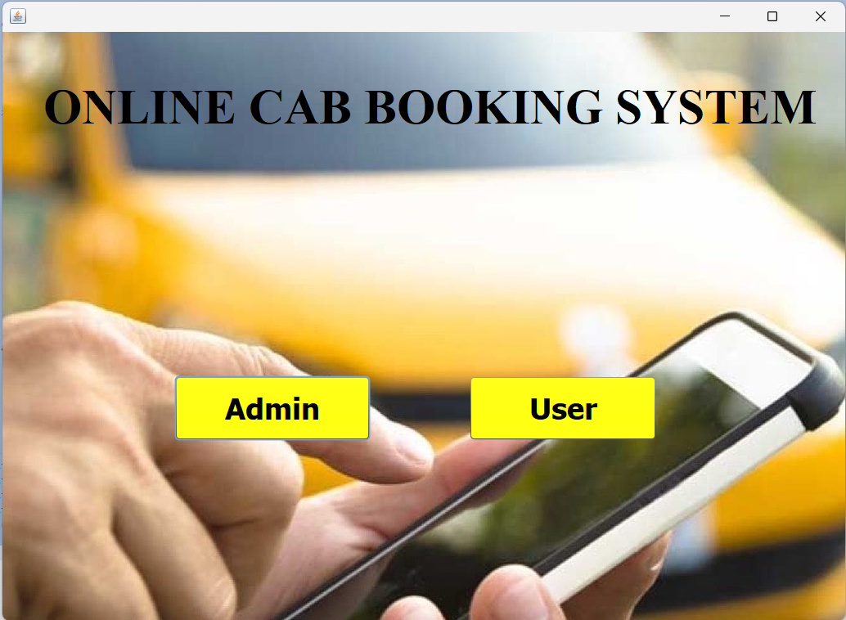

**UserLogin:**

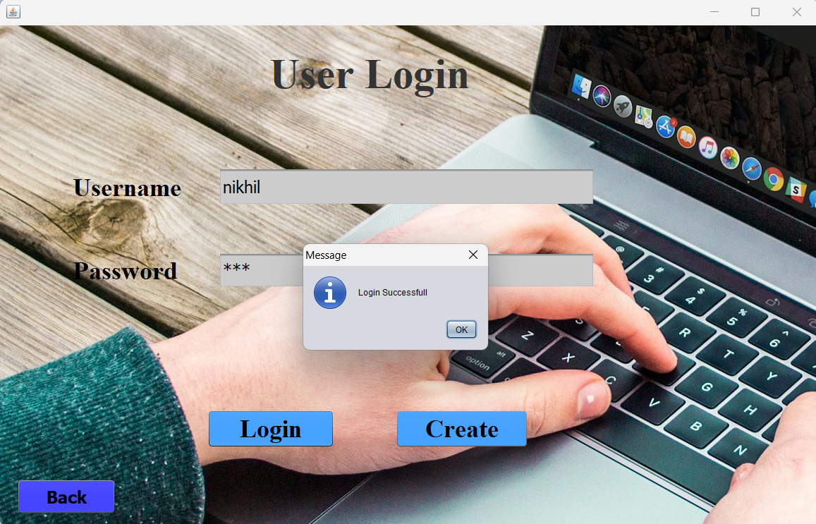

**CreateAccount:**

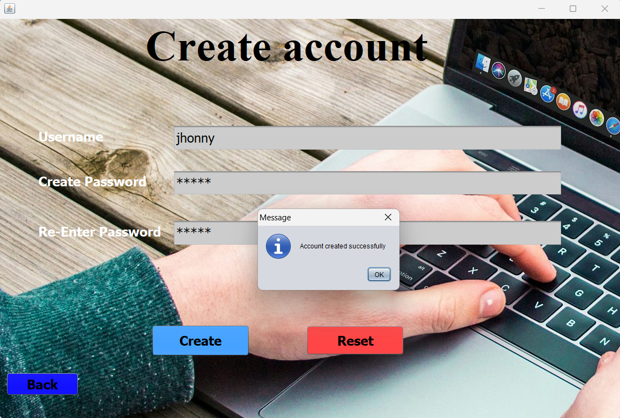

**Userinterface:**

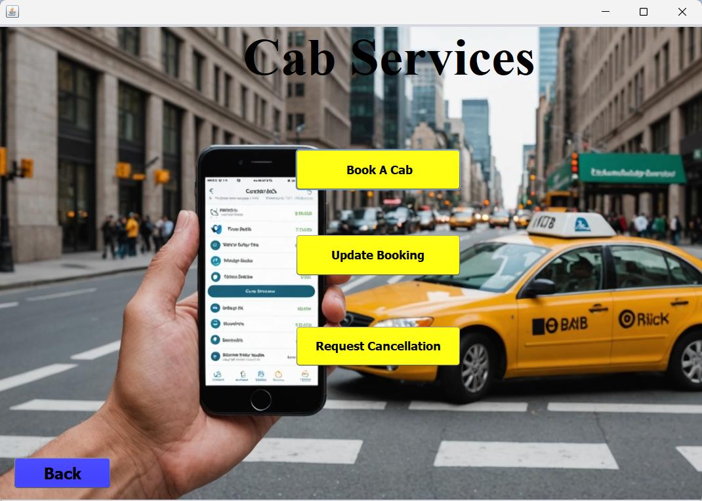

**Book:**

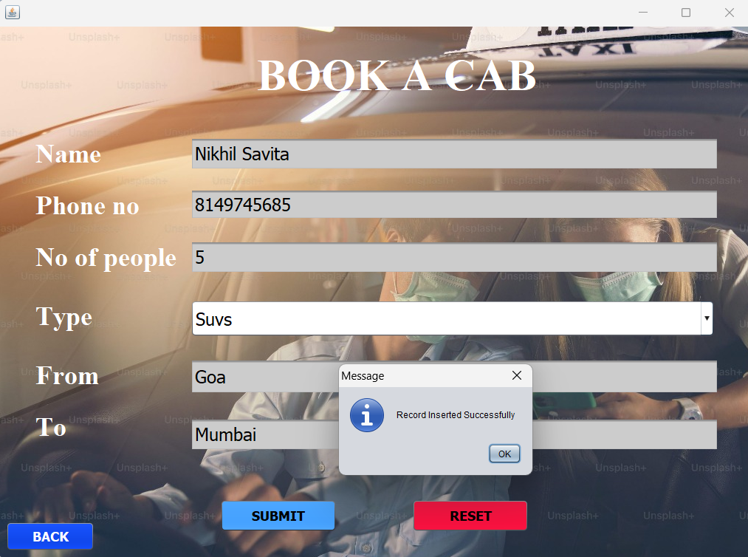

**Update:**

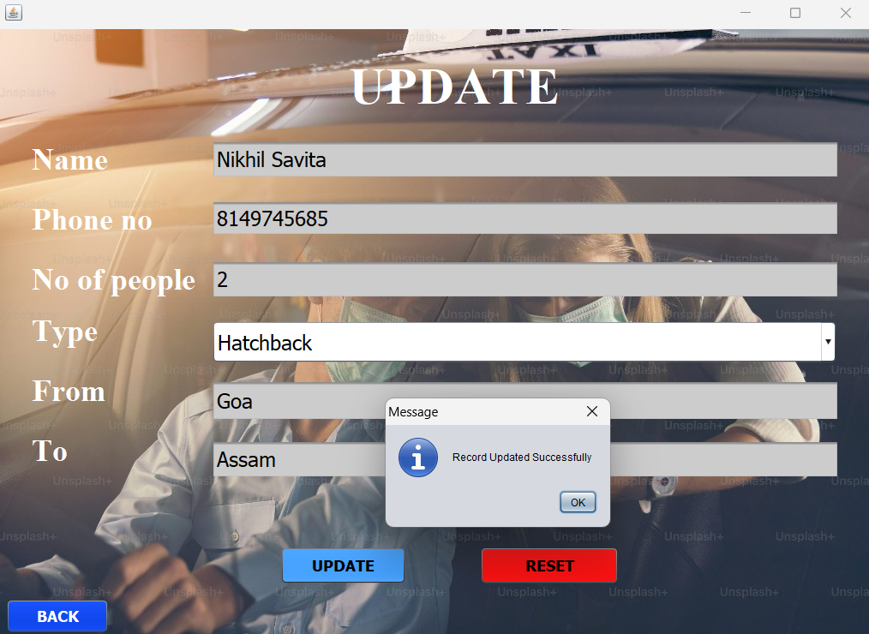

**Request:**

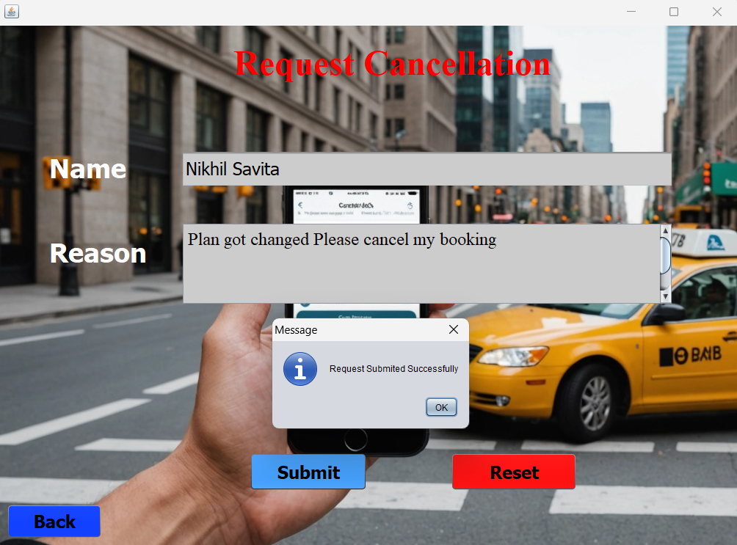

**AdminLogin:**

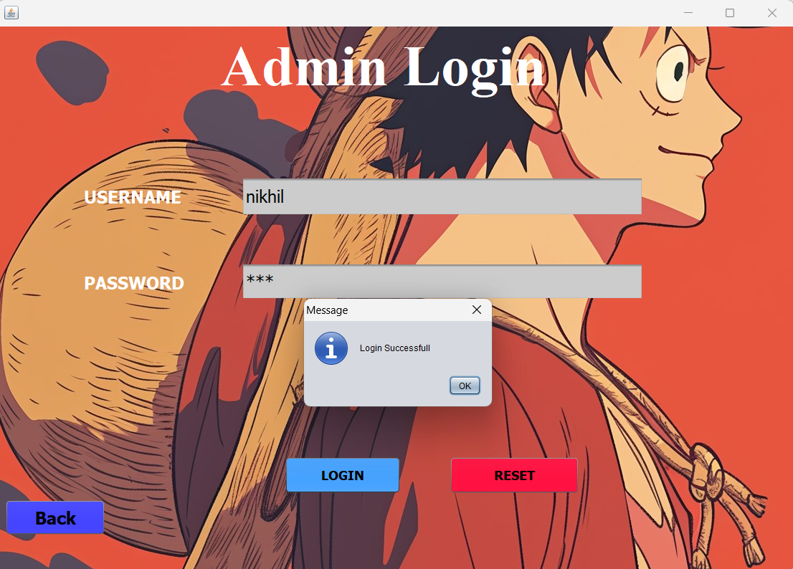

**Admin:**

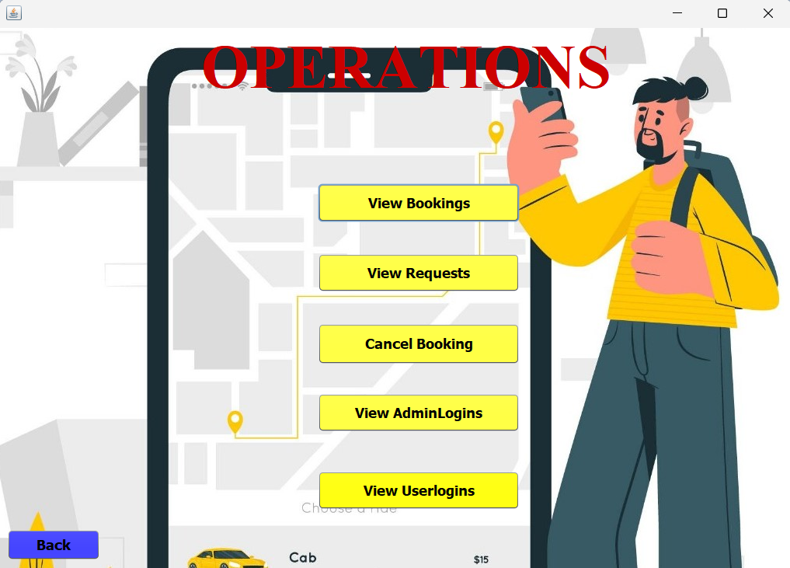

**View Bookings:**

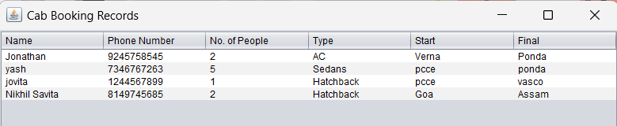

**View Requests:**

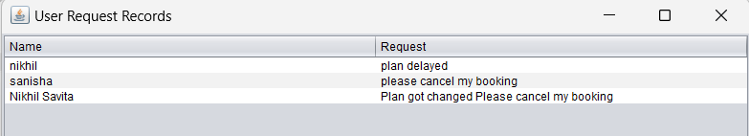

**Cancel booking:**

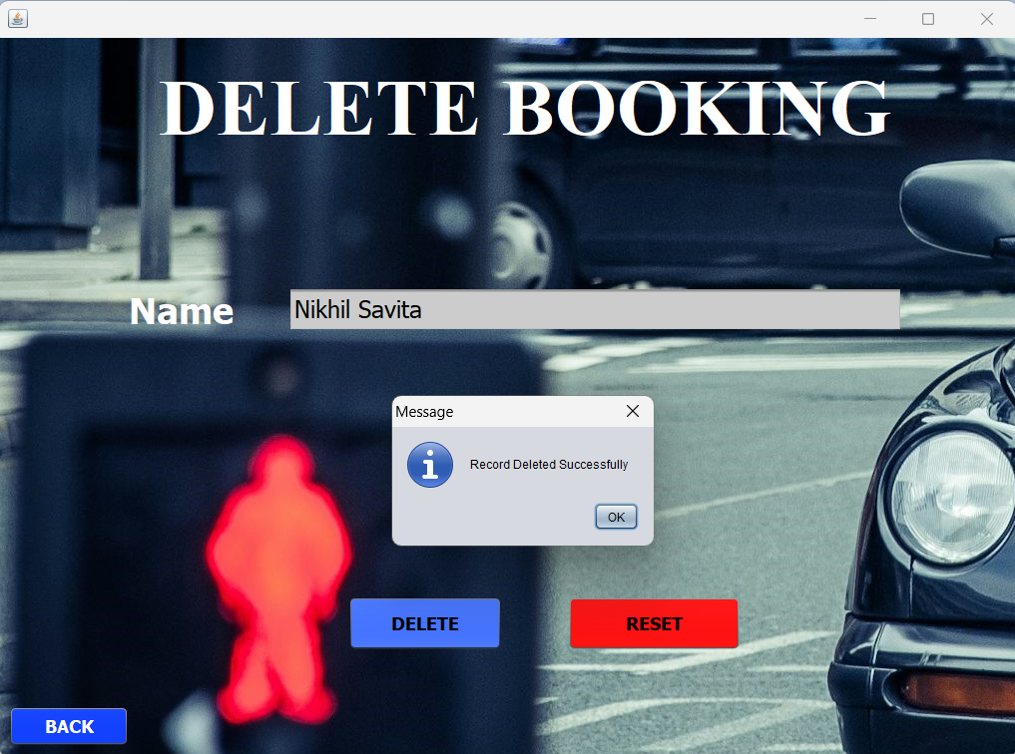

**View adminLogins:**

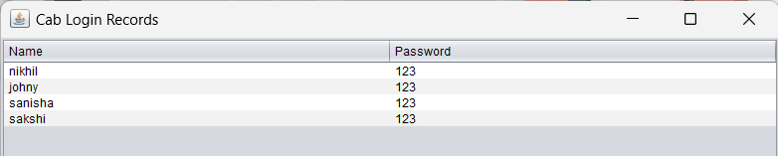

**View Userlogings:**

